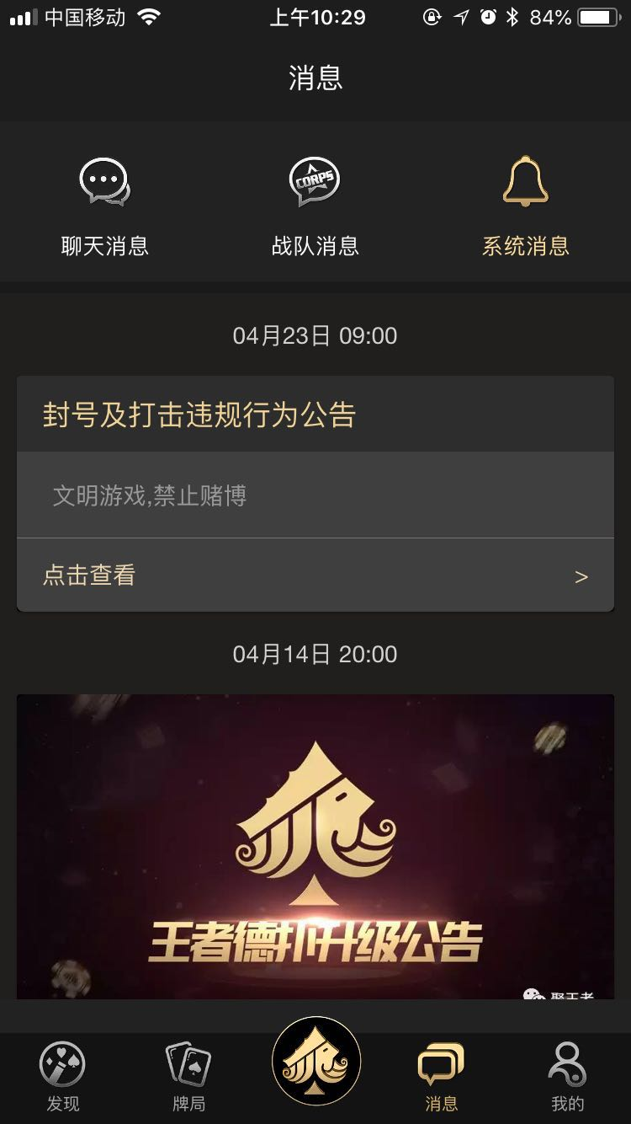 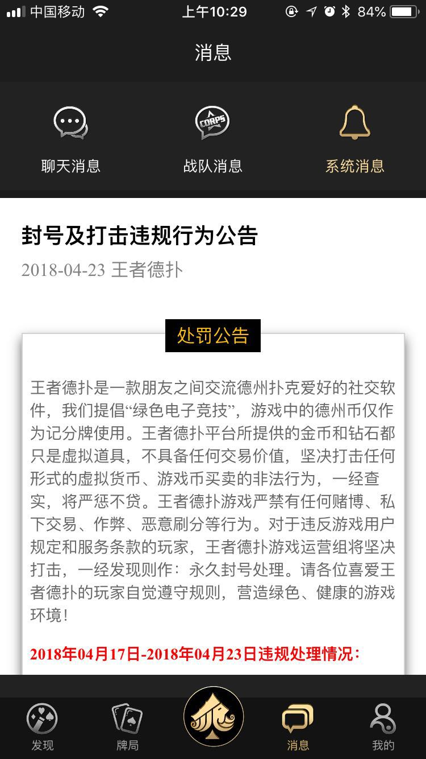

目前查看系统消息，具体的内容页是半凭显示，且没有明显的返回按钮

需要把具体内容的显示改为全屏显示，有明确的返回按钮，如下图：

